Bogotá D.C., 25 de julio de 2023

Doctor
JAIME LUIS LACOUTURE PEÑALOZA
Secretario General de la Cámara de Representantes
Ciudad

Asunto: Radicación proyecto de ley “Por medio del cual se desarrollan los derechos menstruales”.

Doctor Lacouture:

De la manera más atenta, y en armonía con lo estipulado en los artículos 139 y 140 de la Ley 5 de 1992, presento a consideración de la Cámara de Representantes el proyecto de ley “Por medio del cual se desarrollan los derechos menstruales”, iniciativa legislativa que cumple las disposiciones correspondientes al orden de redacción consagradas en el artículo 145 de la citada Ley.

Agradezco darle el trámite legislativo previsto en el artículo 144 del Reglamento del Congreso de la República.

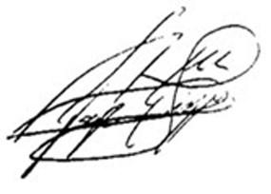
Cordialmente,
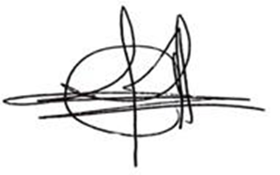
JORGE ENRIQUE BENEDETTI  Senador de la República | ANA MARÍA CASTAÑEDA  Senadora de la República
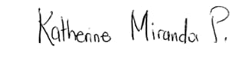

KATHERINE MIRANDA PEÑA
Representante a la Cámara
Proyecto de Ley Nº ______ de 2023
“Por medio de la cual se desarrollan los derechos menstruales”.
TEXTO PROPUESTO
Artículo 1°. Objeto. A través de la presente ley se dictan medidas que garantizan a las mujeres y personas menstruantes, el pleno ejercicio de sus derechos menstruales, así como los lineamientos para la implementación de una política pública garantista de derechos fundamentales asociados a dicha condición biológica.
Artículo 2°. Aplicación. Todas las disposiciones de la presente ley, así como sus normas reglamentarias, deberán diseñarse, socializarse e implementarse con enfoque de género, diferencial, considerando la diversidad etaria, cultural, económica y territorial que existe entre las mujeres y personas beneficiarias.
Artículo 3°. Derechos menstruales. Son los derechos que deben garantizar una vivencia menstrual informada, saludable, digna, libre de toda violencia, instrumentalización, coacción, estigmatización, privación o discriminación.
Artículo 4°. Modifíquese el artículo 477 del Estatuto Tributario el cual quedará así:
Artículo 477. Bienes que se encuentran exentos del impuesto. Están exentos del impuesto sobre las ventas, con derecho a compensación y devolución, los siguientes bienes:
(…) 96.19
Compresas, toallas higiénicas desechables, ecológicas y/o artesanales, almohadillas reutilizables, tampones, protectores diarios, copas menstruales, toallas higiénicas de tela, ropa interior absorbente, las compresas reutilizables, discos menstruales y esponjas marinas para la gestión menstrual, así como otros insumos de gestión menstrual similares.
Artículo 5°. El Gobierno nacional, dentro de los seis (6) meses siguientes a la expedición de la presente ley, de conformidad con sus competencias constitucionales y reglamentarias revisará y actualizará lo relacionado con el registro y trámites ante el Invima e instancias aduaneras, necesarios para la inclusión de los productos especificados en la partida 96.19 del artículo 477 del Estatuto Tributario, así como para su producción, importación y comercialización.
Parágrafo. La reglamentación deberá consagrar la obligación para productores y comercializadores de este tipo de productos, de informar en el etiquetado la composición y materiales utilizados en la producción, especificando sus porcentajes.
Artículo 6°. Política pública de los derechos menstruales. El Gobierno nacional dentro de los 6 meses siguientes a la expedición de la presente ley, deberá diseñar e implementar la política pública de los derechos menstruales, bajo los siguientes criterios:
- La institución responsable del diseño y el trabajo coordinado con otras entidades públicas será la Consejería Presidencial para la Equidad de la Mujer en primera instancia; seguida a nivel territorial por las secretarías distritales y municipales de la mujer, o quienes hagan sus veces.
Estas serán responsables de identificar las situaciones de vulnerabilidad en el territorio y desplegar acciones que les permitan a las mujeres y personas menstruantes vivir la menstruación en condiciones dignas.

- La naturaleza transversal de los derechos menstruales, implica el trabajo coordinado con otras entidades de los niveles nacionales y territoriales tales como: el Ministerio y las Secretarías de Educación, el Ministerio del Medio Ambiente y Desarrollo Sostenible y Secretarias de Ambiente, el Ministerio y las Secretarías de Salud, el Ministerio del Trabajo, el Viceministerio de agua y saneamiento básico, la Secretarías de Hacienda y las Secretarías de Integración Social. Así como el trabajo coordinado con organizaciones de la sociedad civil y expertas en el tema, por medio de la creación de mesas de trabajo sobre Derechos Menstruales.

- El reconocimiento de la diversidad de las mujeres y personas titulares de los derechos menstruales.

- La definición de los insumos de gestión menstrual como bienes insustituibles y las decisiones necesarias para su provisión gratuita en favor de las mujeres y personas menstruantes en situaciones socioeconómicas diferenciales.

- El Ministerio de Salud y Protección Social reglamentarán la entrega gratuita de insumos necesarios para la gestión menstrual a quienes vivan en zonas rurales, quienes se encuentran en situaciones de emergencia debidamente declarada, en situación de escolaridad, en estado de post parto, quienes sean clasificadas dentro del grupo A del SISBEN, habitantes de calle, población carcelaria y mujeres y personas trans dedicadas a actividades sexuales pagas.

Una menstruación digna implica la libre elección del producto para la gestión del sangrado menstrual, por tanto no se impondrá una sola alternativa; el tipo de insumo a proveer será acorde con las características especiales de cada población beneficiaria y siempre propenderá por productos de higiene menstrual sostenible y responsables con el medio ambiente.

- En un término máximo de seis (6) meses, contados a partir de la expedición de esta ley, El Ministerio de Salud y Protección Social, crearán un protocolo de atención en salud para atender adecuadamente las enfermedades y dolencias relacionadas con la vivencia menstrual, para evitar faltas de diagnóstico oportuno.

- En un término máximo de seis (6) meses, contado a partir de la expedición de esta ley, el Ministerio de Salud y Protección Social en coordinación con el Ministerio de Educación y el Ministerio del Medio Ambiente y Desarrollo Sostenible definirán y reglamentarán los programas de promoción y pedagogía para crear conciencia y romper estigmas frente a la menstruación, y brindar capacitaciones de gestión menstrual, salud menstrual, alternativas de productos de higiene menstrual sostenibles y responsables con el medio ambiente y derechos menstruales. Las capacitaciones tendrán un componente ambiental, con el fin de dar a conocer alternativas de insumos menstruales amigables con el medio ambiente. Las entidades del sector salud, protección social y educación, del orden nacional y territorial, están también autorizadas a realizar campañas de programas de promoción y pedagogía para crear conciencia y romper estigmas frente a la menstruación, y brindar capacitaciones de gestión menstrual, salud menstrual y derechos menstruales; con el ánimo de entregar espacios de educación menstrual enfocados en la vivencia menstrual como signo vital de salud.

Para el diseño e implementación de estos programas y campañas, las autoridades competentes deberán garantizar la participación efectiva de organizaciones civiles con experiencia en los temas de la menstruación, gestión menstrual, educación menstrual, salud menstrual, derechos menstruales y trabajo con comunidades.

- En coordinación con el Ministerio de Trabajo, y las entidades vinculadas al sector de la infraestructura competentes, se diseñará y ejecutará un plan de revisión y adaptación de las entidades públicas para garantizar que las mujeres y personas menstruantes vinculadas al sector público tengan acceso a instalaciones adecuadas, agua para cambiar y desechar el insumo de absorción o recolección de sangre que utilicen, y hacerlo en privacidad y con la frecuencia necesaria.

- En coordinación con el Ministerio de Educación, y las entidades vinculadas al sector de la infraestructura competentes, se diseñará y ejecutará un plan de revisión y adaptación de las instituciones educativas para garantizar que las mujeres y personas menstruantes en escolaridad tengan acceso a instalaciones adecuadas, agua para cambiar y desechar el insumo de absorción o recolección de sangre que utilicen, hacerlo en privacidad y con la frecuencia necesaria. También se fomentará la formación del personal educativo de estas instituciones sobre educación menstrual, salud menstrual y derechos menstruales.

- La reglamentación de los espacios de veeduría y rendición de cuentas ante la ciudadanía sobre los avances del diseño e implementación de la política pública.
Parágrafo. Con el propósito de evitar duplicidad de esfuerzos y recursos que incidan en aumentos de la carga sobre el Sistema General de Seguridad Social en Salud (SGSSS), la implementación y aplicación de la política pública de los derechos menstruales, estará acorde a los lineamientos de política vigente, así como de las correspondientes actualizaciones del Plan de Beneficios en Salud (PBS). Tendrá en cuenta los programas y proyectos que las entidades del orden nacional involucradas en la implementación de esta política se propongan realizar durante la respectiva vigencia fiscal, de conformidad con lo dispuesto en el Estatuto Orgánico de Presupuesto (EOP).
Artículo 7°. Publicidad. Después de la entrada en vigencia de la presente ley, la Superintendencia de Industria y Comercio, en ejercicio de sus funciones legales de vigilancia y control, deberá verificar que efectivamente los precios de los bienes señalados en el artículo 4 de la presente ley hayan disminuido y presentar un informe de conocimiento público con los hallazgos correspondientes.
Artículo 8°. Vigencia. La presente ley rige a partir del momento de su publicación y deroga las disposiciones que le sean contrarias

Cordialmente,
JORGE ENRIQUE BENEDETTI  Senador de la República | ANA MARÍA CASTAÑEDA  Senadora de la República

KATHERINE MIRANDA PEÑA
Representante a la Cámara

EXPOSICIÓN DE MOTIVOS
Proyecto de Ley Nº ______ de 2023
“Por medio de la cual se desarrollan los derechos menstruales”.
- Sobre los derechos menstruales
De acuerdo con la antropóloga Isis Tijaro “[la] Menstruación: es una experiencia humana vital, resultado de una realidad biológica. Su vivencia se construye y consolida a partir de la vida íntima, histórica, cultural, social y política de una persona dentro de una comunidad determinada. Se relaciona de manera directa con el desarrollo pleno de la salud física, emocional, mental y espiritual de las niñas, mujeres y personas menstruantes, y se convierte en un aspecto esencial para el desarrollo individual, sociocultural, económico y político de las mismas.” Vemos que la menstruación es mucho más amplia que un signo físico vital de las personas. Se trata de un aspecto transversal a todas las dimensiones de la vida de quienes menstrúan y por consiguiente es sumamente necesario comenzar a ver la menstruación a la luz de los derechos.
Al reconocer que la menstruación es algo amplio y que no se encuentra asociada exclusivamente a la reproducción y a la sexualidad humana, no se desarrolla la menstruación en el marco de los derechos sexuales y reproductivos de las personas menstruantes, sino en dentro del marco específico de los derechos menstruales.
Isis Tijaro, antropóloga colombiana, define los derechos menstruales como “... derechos fundamentales que deben garantizar una vivencia menstrual informada, saludable, digna, libre de toda violencia, instrumentalización, coacción, estigmatización, privación o discriminación. Implican gozar de una experiencia menstrual libre de vergüenza, prejuicios, creencias infundadas, tabúes, temores, inseguridades o cualquier tipo de inhibición social, cultural, política o económica.”
La transversalidad de estos derechos supone una estrecha relación entre los mismos y otros derechos como la educación, el trabajo, el acceso a servicios públicos, la salud, la participación en la vida pública y la vida digna. Por esto se hace necesario hablar de la menstruación y poner sobre la mesa el debate de los derechos menstruales en Colombia. Una discusión en la que diversos grupos y colectivos de mujeres han venido trabajando desde hace varios años y es momento de que el legislativo atienda y responda adecuadamente a estas demandas.
- Sobre el marco de la discusión
En el libro “Nuestras reglas. De un proceso tedioso a un ciclo menstrual poderoso.” El desarrollo de los derechos menstruales fluye entre los siguientes temas:
  - Dignidad
En sentido amplio se trarta del derecho de todas las personas a ser valoradas y tratadas con igualdad, sin discriminación, violencias ni humillación. Específicamente, con relación a los derechos menstruales, la falta de acceso a productos o servicios que acompañe las rutinas de salud mensual se relacionan directamente con la dignidad humana. El acceso a productos para la recolección o absorción de la sangre menstrual representa una brecha y rasgo de clara desigualdad con respecto a las oportunidades entre las niñas, mujeres y personas menstruantes.
  - Cuerpo
El pleno ejercicio de los derechos menstruales se ha visto limitado por los estigmas en torno a los cuerpos menstruantes y la sangre. La experiencia menstrual tiene una estrecha relación con el autoconocimiento y el autoestima, y las creencias de vergüenza, suciedad y debilidad sobre los cuerpos, así como el enfoque al servicio de la fertilidad humana, no han permitido que las niñas, mujeres y personas menstruantes se exploren, se conozcan y se comprendan dentro de sus propios cuerpos. La corta comprensión de los ciclos menstruales repercute en la capacidad de tomar decisiones autónomas en temas como la anticoncepción, por ejemplo.
  - Formación
Dicha exploración sobre el cuerpo y la menstruación requiere un acompañamiento y una formación singular y significativa, con acceso a información clara, real y segura. “La educación menstrual permite tomar decisiones autónomas sobre el propio cuerpo.” Durante la experiencia de una vida menstrual las niñas, mujeres y personas menstruantes toman diversas decisiones, entre ellas la de que productos utilizar, y la educación menstrual no puede convertirse en propaganda ni comercialización de solo uno de ellos, esta formación debe garantizar la debida información de las posibilidades disponibles para que cada quien elija la que más se adecue a su experiencia.
  - Salud
Todas las niñas, mujeres y personas menstruantes deben tener derecho a acceder a servicios de salud y atención médica que garanticen una vivencia menstrual segura durante todo el ciclo menstrual. De acuerdo con Tijaro, el acceso limitado a la información, la falta de comprensión de la vivencia menstrual, medicamentos y tratamientos para trastornos y desequilibrios menstruales limita los diagnósticos temprano, tratamientos oportunos y el pleno ejercicio de los derechos de las niñas, mujeres y personas menstruantes.
  - Educación y Trabajo
Datos recopilados por la Fundación PLAN, organización que trabaja en la promoción de los derechos de la niñez y la igualdad de las niñas, evidencian que 5 de cada 10 niñas de poblaciones vulnerables no tienen acceso a toallas higiénicas. A esto se suma que 1 de cada 3 niñas falta al colegio debido a la menstruación. Adicionalmente, En algunos casos las pausas que las mujeres y personas menstruantes requieren para el manejo de su experiencia son sancionadas en el ámbito laboral.
  - Violencias
La menstruación debe estar libre de violencias. Se debe garantizar una vivencia menstrual autónoma y libre a todas las niñas, mujeres y personas menstruantes.
- Sobre las experiencias internacionales
Alrededor del mundo se han adoptado diversas políticas públicas en relación a los
productos de gestión menstrual.

- Escocia: Es el primer país en brindar productos de gestión menstrual de manera gratuita, no solo en establecimientos educativos sino, también en centros comunitarios, asociaciones de la juventud y farmacias. Esta nueva ley, llevada al parlamento escocés por la política Monica Lennon, determina que estos productos deben estar disponibles para cualquier persona menstruante de todo el país.

- Australia, Alemania e India: Ya sea a partir de una campaña viral “Impuesto a la sangre” como lo fue en India, o 18 años de reclamo como en Australia; estos tres países también decidieron dejar de considerar estos productos como un bien de lujo para optar por la reducción de impuestos.

- España (Canarias): En 2017 el Gobierno de Canarias aprobó la reducción de impuestos para los productos de gestión menstrual.

- Kenya: Hace más de 10 años que se eliminaron los impuestos a los productos de gestión menstrual. Además, en el 2017, el presidente Uhuru Kenyatta firmó un acta en donde se declaró que los productos, como las toallas, serían distribuidos en los colegios de manera gratuita.

- Nueva Zelanda, Inglaterra, Botswana: Estos tres países cuentan con provisión gratuita en establecimientos educativos.

- Estados Unidos: En algunos estados como Illinois, Maryland, Massachusetts, Minnesota, Nueva Jersey, Nueva York y Pennsylvania se eliminaron los impuestos a los productos de gestión menstrual. Nueva York no solo eliminó esos impuestos, sino que en junio de 2016 aprobó la provisión gratuita de toallas higiénicas y tampones en escuelas públicas, albergues y cárceles.

- Canadá: Gracias a una exitosa campaña en donde se reunieron más de 74 mil firmas, se consiguió la eliminación total de impuestos para los productos de gestión menstrual.

- Argentina: Desde 2017, la campaña #MenstruAcción de Economía Feminista busca visibilizar la problemática mediante tres reclamos: quita del IVA a productos de gestión menstrual, provisión gratuita en establecimientos públicos, y realización de investigaciones y socialización de datos que permitan tomar decisiones tanto públicas como privadas respecto a la gestión menstrual. Recientemente el Programa de Provisión Gratuita de productos de gestión de higiene menstrual en hospitales, centros de salud, cárceles, refugios y ámbitos educativos obtuvo media sanción por los diputados en Santa Fe, Argentina. También se aprobó el Proyecto que garantiza la provisión gratuita de productos de gestión menstrual en Ciudad de Santa Fe, Villa Gobernador Gálvez y Zárate. El cual propone informar sobre las variables ecológicas, económicas y saludables, y también su inclusión en el programa de Precios Cuidados.

- México: Michoacán se convirtió en el primer estado en garantizar la gratuidad de
productos de gestión menstrual.

- Girona, España: Las mujeres tienen un permiso menstrual de ocho horas al mes, en las cuales se podrán ausentarse del puesto de trabajo por las molestias generadas cuando tienen la menstruación

Vemos cómo alrededor del mundo se vienen atendiendo de diversas formas los derechos menstruales.

- Sobre el contexto colombiano
Gracias a la campaña “Menstruación Libre”, en 2016 se logró la reducción del impuesto al valor agregado a los productos de gestión menstrual (toallas y tampones) al 5%. Posteriormente, en el 2018 la Corte Constitucional eliminó de forma total este impuesto, considerando que iba en contra de la igualdad y de la equidad de las mujeres. En la sentencia C-117 de 2018 se declaró el no impuesto para toallas y tampones, visibilizando así la relación de la menstruación con otros derechos como: la salud y la dignidad. Así, Colombia se convirtió en el país pionero en la región en eliminar los impuestos a toallas higiénicas y tampones.

La Corte Constitucional excluyó a las copas menstruales de las medidas tributarias adoptadas para toallas y tampones por considerarse bienes de lujo y no de primera necesidad. Sin embargo, en el 2020 esta misma corporación aceptó la demanda D-13634 para eliminar el impuesto del IVA para las copas menstruales. En la sentencia C-102 de 2021 la Sala Plena de la Corte Constitucional en una votación 8-0 decidió que la exención tributaria del artículo 188 de la ley 1819 de 2016 (partida 96.19) incluye también a las copas menstruales y productos similares. El principal motivo de esta decisión fue haber encontrado vulnerados los principios de igualdad material y de equidad tributaria.

Adicionalmente, la Corte Constitucional en el obiter dictum de la Sentencia T-398 de 2019. Estableció una serie de obligaciones claras y precisas para el estado colombiano, en cabeza de diferentes instancias:

- Al legislador le corresponde tomar medidas legislativas que, por una parte, reconozcan el material de absorción de sangre menstrual como bien insustituible y que, por otra parte, garanticen condiciones de acceso al material absorbente. En especial, el legislador debe derogar disposiciones existentes que impongan gravámenes sobre el material absorbente. Dicho deber se justifica, según la Corte Constitucional, en la medida que el gravamen sobre las toallas higiénicas y los tampones, viola el principio de equidad tributaria, por imponer barreras al acceso de tecnologías que actualmente permiten el pleno ejercicio del derecho a la dignidad humana de las mujeres en edad fértil.

- El Poder Ejecutivo es responsable de aplicar las normas relativas a la higiene menstrual, así como de diseñar la política pública de manejo de la higiene menstrual. Esta política, a su vez, debe abordar temas tales como: a) la institución responsable del diseño y su trabajo coordinado con otras entidades públicas; b) el reconocimiento de la diversidad de las titulares del derecho al manejo de la higiene menstrual; c) la definición del material absorbente como bien insustituible y las decisiones necesarias para su suministro en aquellos casos en los cuales se esté ante mujeres en situaciones socioeconómicas especiales y; d) los espacios de educación o formación en materia de manejo de la higiene menstrual.
El diseño de las políticas públicas es competencia del Gobierno Nacional y de los entes territoriales. Desde el nivel nacional, el Gobierno cuenta con la Consejería Presidencial para la Equidad de la Mujer. Ésta es competente, en primera instancia, para asistir al Presidente de la República y del Gobierno Nacional en el diseño de las políticas gubernamentales destinadas a promover la equidad entre mujeres y hombres, siguiendo las orientaciones trazadas por el Presidente de la República, conforme al artículo 20 numeral 1 del Decreto 672 de 2017. Asimismo, la entidad es competente para impulsar la incorporación de la perspectiva de género en la formulación, gestión y seguimiento de las políticas, planes y programas en las entidades públicas nacionales y territoriales, conforme al artículo 20 numeral 3 del Decreto 672 de 2017. La entidad también es competente para apoyar la formulación del diseño de programas y proyectos específicos dirigidos a mejorar la calidad de vida de las mujeres, especialmente las más pobres y desprotegidas, según el artículo 20 numeral 8 del Decreto 672 de 2017.

En el nivel territorial se puede mencionar la Secretaría Distrital de la Mujer, la cual es competente, por una parte, de liderar y orientar, mediante las directrices del Alcalde o Alcaldesa y de los Consejos Superiores de la Administración Distrital, las etapas de diseño, formulación, ejecución, seguimiento y evaluación de las políticas generales, estrategias, planes, programas y proyectos relacionados con la mujer, según el artículo 5 inciso 2 literal a del Acuerdo Distrital 490 de 2012. Asimismo, la Secretaría Distrital de la Mujer es competente para asesorar a los sectores de la Administración Distrital en las políticas, planes, programas y proyectos para la incorporación de derechos, garantía e igualdad de oportunidades para las mujeres.

Estas entidades deben trabajar en el diseño de una política pública de manejo de la higiene menstrual de manera coordinada. Ello se debe a que, como se mencionó anteriormente, este derecho implica factores educativos, de infraestructura y presupuestales, que son competencia de otras entidades de los niveles nacionales y territoriales, tales como el Ministerio y las Secretarías de Educación, el Ministerio y las Secretarías de Salud, el Ministerio y la Secretarías de Haciendas, y las Secretarías de Integración social. Si no existiese dicho trabajo coordinado, podría ocurrir que una política de higiene menstrual no contase con elementos esenciales, tales como la infraestructura y el acceso a agua potable, o fuese irrealizable por cuestiones de capacidad fiscal. Asimismo, estas entidades deberán tener en cuenta que el diseño de la política pública de manejo de la higiene menstrual debe contar con la participación de las mujeres, a fin de garantizar el principio de democracia participativa.

A lo anterior se suma la información obtenida en la Encuesta Pulso Social del Departamento Administrativo Nacional de Estadística, publicada el 23 de junio de 2021 y en los cuales por primera vez en la historia es posible identificar preguntas relacionadas con la menstruación. Podemos encontrar los siguientes resultados:

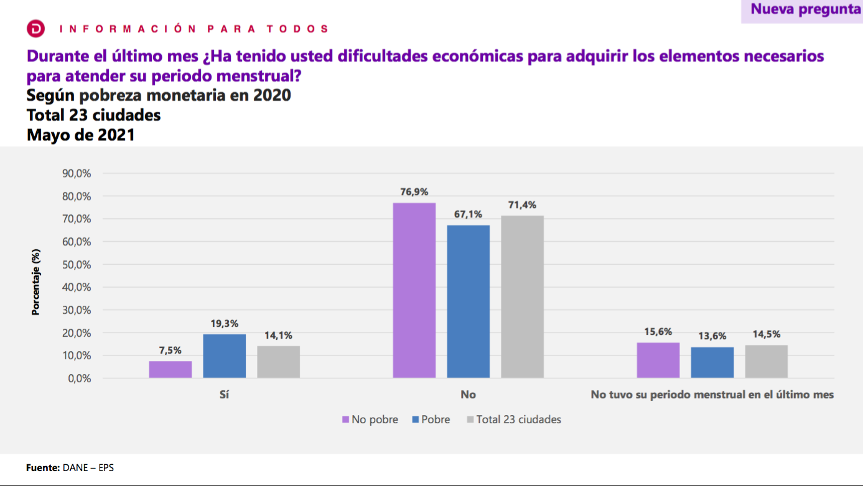
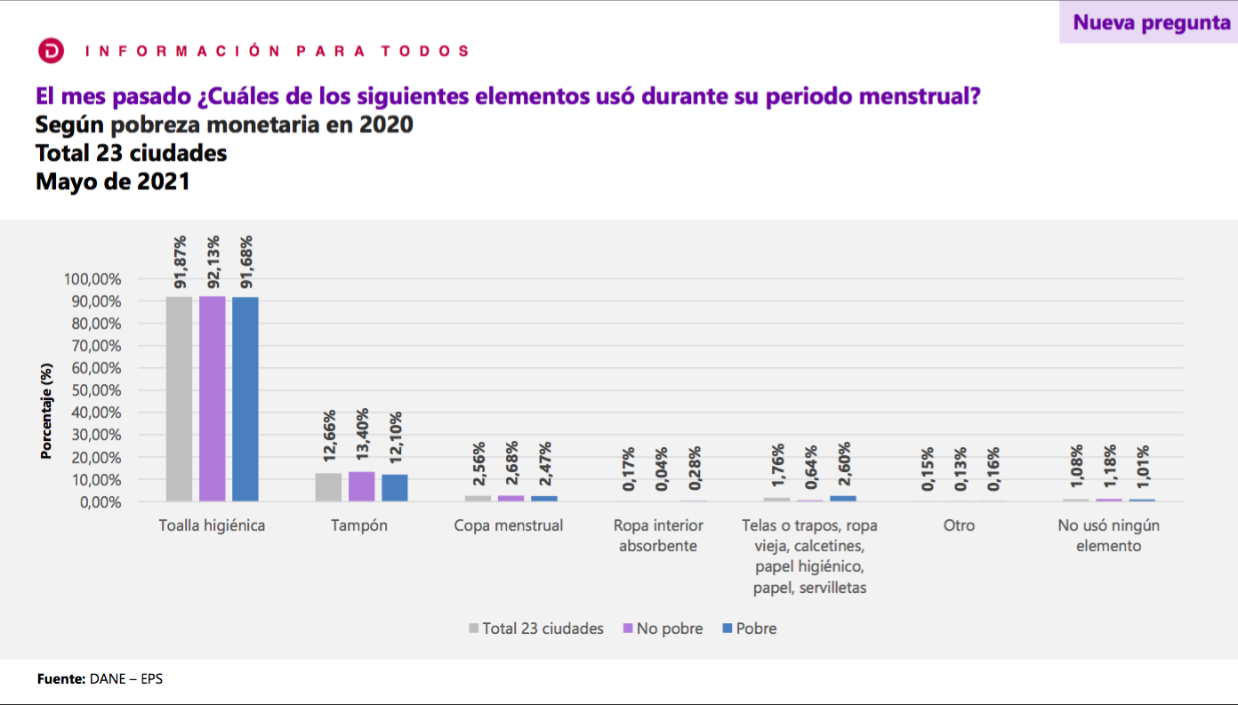
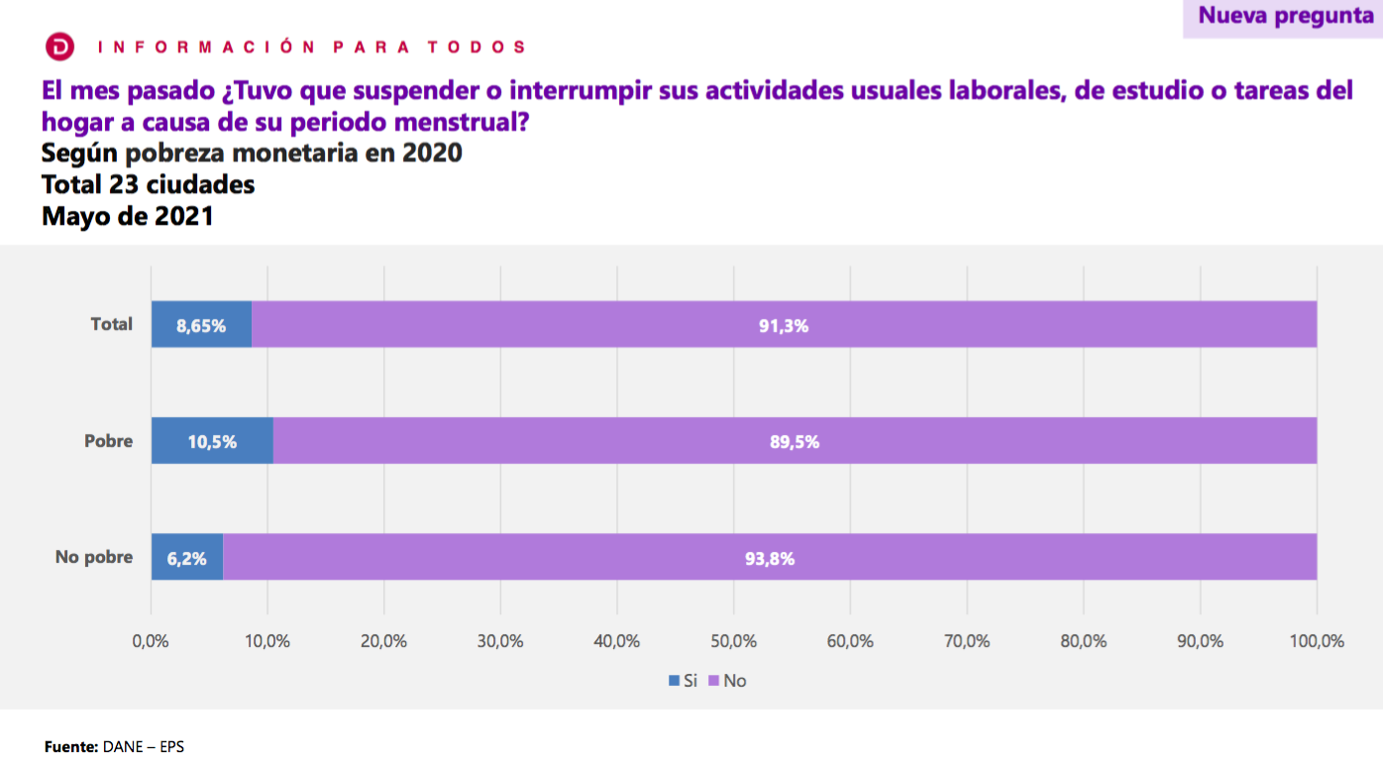
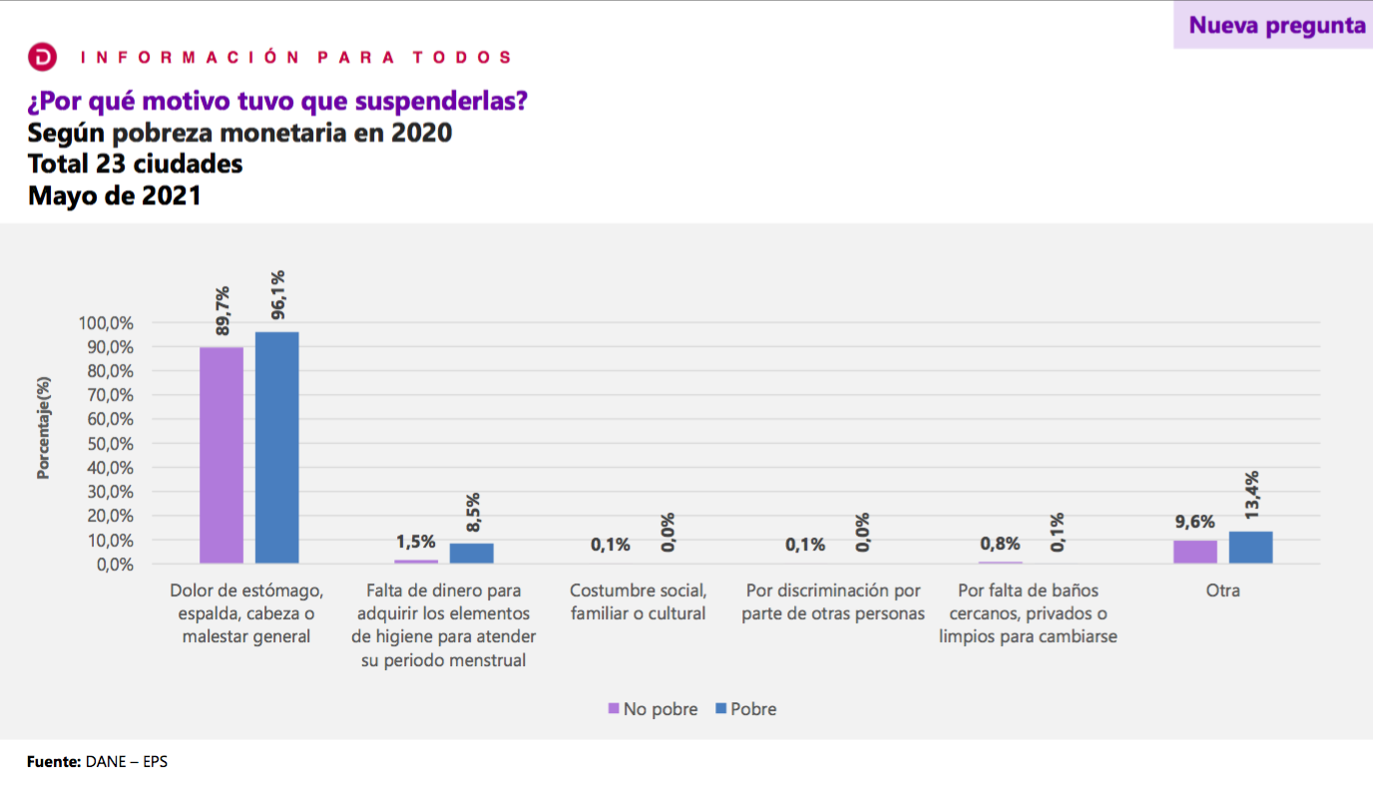
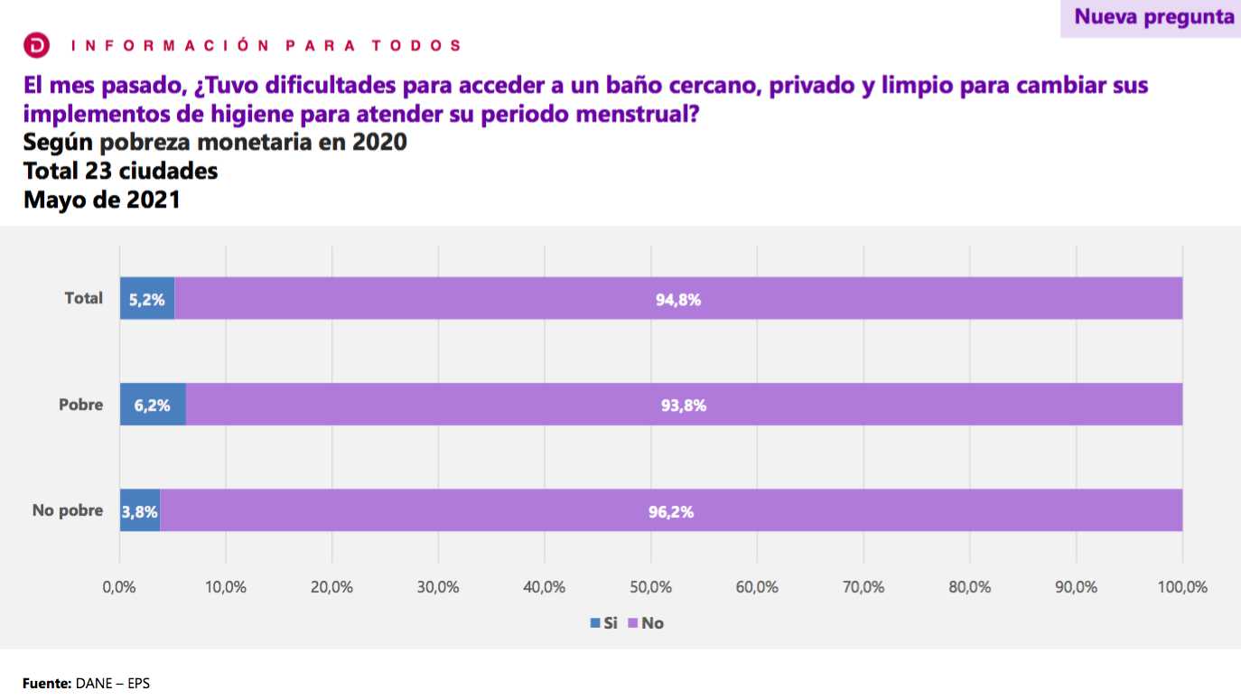

Es pertinente traer a colación la justificación presentada por el DANE para la elaboración de las nuevas preguntas relacionadas con menstruación. En primer lugar en la encuesta se expresa que “El manejo de la menstruación es un asunto relevante de género. Existen evidencias sobre cómo la discriminación frente a la menstruación y la falta de acceso a elementos higiénicos durante el periodo menstrual se constituyen como obstáculos para el bienestar de las mujeres, y el acceso igualitario a trabajo y estudio (Invisible Women, Caroline Criado Pérez 2019). También se expone que “La situación de pandemia puede haber causado interrupciones en el acceso de los hogares a elementos para la higiene menstrual y a métodos anticonceptivos por diversos motivos.” Y finalemnte, se aclara que “El set corto de preguntas de este módulo busca superar los obstáculos para acceder a información estadística básica y periódica sobre un asunto relevante de salud pública y bienestar de las mujeres, como lo son el acceso a suministros para la vivencia del período menstrual y a métodos anticonceptivos.”
Los hallazgos del DANE, así como las diversas iniciativas que han llegado al Congreso con relación a la menstruación dan muestra de la atención que , por fin se le está dando a las demandas y peticiones históricas que han hecho las mujeres en Colombia. Es momento de dar una respuesta real y efectiva a tantas deudas, y consideramos que la mejor forma de hacerlo es con la construcción de una ley integral sobre los derechos menstruales.

- Sobre la propuesta
  - Desarrollo
Gran parte del desarrollo de esta propuesta se fundamenta en los aportes recogidos en audiencia pública llevada a cabo el 12 de marzo de 2020. Un espacio participativo en modalidad virtual, en el cual se conocieron los diversos puntos de vista de mujeres académicas y activistas; así como el de entidades del gobierno, sobre el tema. Durante la audiencia cada invitada compartió su experiencia y conocimiento sobre la materia. A continuación se presenta un resumen de las intervenciones:

Bienvenida Angela María Robledo - Representante a la Cámara

- Alrededor del ciclo menstrual se han desarrollado unos mitos culturales que han cambiado lo que es esta realidad para las mujeres. Menstruar es algo casi imposible de hacer con honor.
- Este tema ya ha hecho parte del espacio público.
- Hice parte de un proyecto de menstruación sin impuestos en el 2015.
- Debemos también tener en cuenta la inclusión de las mujeres-trans.
- Un IVA a estos productos es regresivo, impacta de manera desproporcionada a las mujeres de bajos recursos.
- Estos productos eran considerados de lujo y de cosmética.
- Hay dos sentencias de la Corte Constitucional que señalan cómo esta temática afecta de manera diferencial la vida de las mujeres.
- Logramos que el Congreso bajara el IVA hasta el 6 por ciento, este resultado se demandó ante la Corte. La cual reconoció un impuesto del 0 por ciento. Pero hay temas de trámite que siguen dificultando esta realidad.
- También quedó por fuera el dispositivo de la copa menstrual, el cual tiene muchas ventajas sobre los tampones.
- Cuando no hay condiciones dignas para la menstruación, las mujeres sufren efectos negativos como disminución de asistencia escolar, peor rendimiento laboral, infecciones, etc.

Bienvenida Jorge Benedetti - Representante a la Cámara

- Considero que el tema de la gestión menstrual y el acceso a esos productos, han despertado en mí una gran curiosidad por un tema que veo como esencial para los derechos fundamentales de las mujeres.
- Este proyecto se viene trabajando desde agosto del año pasado y tras mucha socialización hemos logrado avanzar considerablemente.
- Esto no es una causa política, es una causa de género. No es una causa de ningún político ni partido, es de las mujeres.
- El propósito de hoy es seguir nutriendo esas ideas y construir una propuesta óptima.

Bienvenida Ana Maria Castañeda - Senadora de la República

- Con esta política pública estamos trabajando por la dignidad de todas las mujeres.
- Aquí hay una deuda del estado de garantizar la dignidad de la igualdad de la mujer. Para esto ellas deben poder desarrollar su proyecto de vida sin obstáculos.
- La Corte Constitucional sostuvo que los insumos de la menstruación permiten el ejercicio del derecho de dignidad de las mujeres. Existe una estrecha relación entre ésta y el libre desarrollo de la personalidad.
- Debemos hacer un esfuerzo por eliminar la discrminación a causa de la menstruación. A la mujer se le espera que haga esto de manera silenciosa y oculta. Esto las aleja de espacios como el colegio, y otros parecidos. Esto es un proceso biológico y no podemos seguir permitiendo que sea un factor de segregación.
- Debemos partir de la base que el acceso a los materiales de la higiene menstrual como un derecho de la mujer que deben ser garantizado por el Estado
- Los gravámenes a estos productos violan estos principios.

Monica Arango Olaya - Candidata a doctorado en derecho de la Universidad de Oxford. Abogada de la Universidad de los Andes y maestra en derecho de la Universidad de Harvard.

- Este espacio es de celebrar. Que bueno que se esté tramitando una iniciativa legislativa como esta en el congreso.
- Una igualdad transformadora para las mujeres colombianas sería una en la cual ellas no sean únicamente responsables por las cargas de sus procesos biológicos, el estado debería ayudarlas asumiendo ciertas cargas.
- Quiero situar esta conversación en el derecho constitucional y por eso es tan importante en los derechos reproductivos.
- Se mencionan las dos sentencias. Son revolucionarias y se deben celebrar. Decisiones que le están diciendo al estado que tiene obligaciones negativas y positivas.
- No creo que este tema se haya acabado en la Corte, sigue en proceso.
- La C-117 2018, declaró que el impuesto al IVA es inconstitucional, viola el principio de igualdad tributaria. Esto es determinante. Le dice al estado que no le puede poner barreras a las mujeres con respecto a estos productos. Se viola el principio de equidad tributaria.
- El acceso a estos productos está relacionado a otros derechos, como el de la educación.
- Esta decisión está circunscrita como mínimo, en el espacio legislativo podemos ir mucho más allá.
- El proyecto de ley toma la decisión correcta de extender la exención del iva a otros productos y además de consolidarlo como regla.
- La sentencia T-398 2019, habla de las obligaciones positivas del estado. No solo se trata del producto. Se pone en el centro la autonomía de las mujeres.
- Estas dos decisiones nos hablan de los factores de vulnerabilidad intersectoriales de las mujeres.
- No estamos ante el escenario que necesitamos debido a una falta de recursos. Ahora se debe preguntar: ¿Cuáles son las mujeres que más necesitan estas ayudas? Las que enfrentan dificultades intersectoriales. Adicionalmente, pienso que deberíamos concentrarnos en las adolescentes de escasos recursos, personas privadas de la libertad y en estado de postparto.
- Algunos de los artículos nos hacen pensar: ¿hacia quién está dirigido el proyecto? Toma en cuenta las diferencias entre las situaciones de vida de las mujeres? Debemos pensar que la propuesta debe ser culturalmente adecuada.
- Tenemos que garantizar a las mujeres TODA la gama de servicios y dejar que ellas decidan libremente.
- Debemos también ligar el acceso a estos productos a la educación sexual.
- Es una oportunidad para generar igualdad transformadora.

Maria Isabel Niño - Abogada de incidencia de la Mesa por la Vida y la Salud

- Frente a este tema, la Mesa por la Vida ha presentado diversos conceptos técnicos ante la Corte Constitucional en donde se ha pedido la eliminación del IVA.
- También participamos en los dos procesos legales que han resultado en la eliminación de gravámenes.
- 3 puntos para enfatizar en la construcción de este Proyecto de Ley:
  - Primero: reiterar que muchas personas menstruantes no cuentan con garantías para una menstruación libre. Este manejo inadecuado de la menstruación afecta una gama de derechos y resulta en indicadores negativos en una variedad de situaciones.
  - Segundo: queremos señalar que consideramos que las copas menstruales son productos insustituibles para las personas menstruantes que se encuentran en condiciones de vulnerabilidad y requieren un producto menos costoso y que represente una alternativa a los productos desechables.
  - Tercero: la Corte Constitucional, en sus dos sentencias, señala que los productos de higiene menstrual le permiten a la mujer participar en la esfera pública. También dijo que constituye un elemento crucial para el derecho de la igualdad de la mujer, hace parte del derecho a la salud también.
- Recomendamos los siguiente puntos en el PL:
  - Incluir establecimientos de recolección de información nacional con relación a esta temática. Recoger información de las brechas en el acceso.
  - Medidas para la adecuación de espacios seguros, limpios y privados. Establecimientos laborales, educativos, carcelarios, etc.
  - Que se adopten mecanismos de monitoreo y seguimiento.
  - Que se asegure la participación de las organizaciones de sociedad civil de las mujeres en la implementación de esta política.
  - Que el proyecto aclare más las condiciones para la igualdad y que agregue medidas para conectar con pedagogía de información sexual.

Laura Benavidez - Colectivo Derechos Menstruales Colombia

- La legislación alrededor de la menstruación no debe plasmarse únicamente bajo el marco del acceso a los productos. Se debe entender como un evento de importancia psico-social.
- Deseamos poner unas cosas en duda:
  - Estamos considerando la experiencia de todos los que menstrúan? Como por ejemplo las mujeres trans o las niñas jóvenes. (Es falso que una niña se convierta en mujer al momento de su primera menstruación). Referirse a niñas, mujeres y personas menstruantes para incluir todas las experiencias de vida.
  - Debemos eliminar la noción de la higiene con relación a nuestros procesos biológicos, la menstruación no es sucia.
  - Se debería considerar un proceso de acompañamiento en el proyecto de ley.
  - Fomentar las garantías de infraestructura como acceso a agua y saneamiento básico.
  - Se debe garantizar el acceso a todos los productos. Evitar imposiciones.
  - El artículo 3 nos parece problemático.
  - Se deben considerar las diferencias regionales globales y las perspectivas que estas imponen sobre el ejercicio de la menstruación.
- Invitamos a la construcción de espacios técnicos para entender la experiencia de diversas personas menstruantes.
- Deseamos que este proyecto sea menos copa-céntrico y más transformador.

Isis Tíjaro - Directora Organización Tyet

- Hemos enfocado nuestros esfuerzos en las distintas narrativas menstruales que existen en el país.
- No podemos seguir asumiendo que ciertos productos son el punto de partida y solución para garantizar menstruaciones dignas y libres. Queremos un proyecto de índole integral.
- No debe ser mercantilista, no debe girar en torno a los productos sino en torno a las personas.
- Los materiales que se usan para hacer estos productos deben ser completamente seguros de usar. Se ha demostrado como algunos productos contienen partes que pueden causar efectos nocivos para la salud.
- Los productos de gestión menstrual deben informar adecuadamente su composición.
- Se deberían incluir todos los productos en el proyecto de ley, no solo la copa.
- No podemos seguir planteando la educación menstrual alrededor del producto que se usa para manejarla.
- La copa no es una solución completa. No todas las mujeres pueden usar un dispositivo intra-vaginal como la copa.
- No podemos romantizar ni enaltecer ninguno de los productos.
- Estar aquí hablando de menstruación es un avance.
- Tener en cuenta también aspectos como la “violencia menstrual” Ejem. ¿Se están entregando anticonceptivos informadamente, de acuerdo a las necesidades y características de cada persona?

Clara Plazas - Docente de la Universidad del Rosario. Miembro y líder de la campaña
"Menstruación libre de Impuestos"

- Necesitamos una política pública que reconozca los derechos inherentes que se asocian a la menstruación.
- Tema fiscal, sobre la exención de los insumos de la gestión menstrual.
- El IVA es un impuesto regresivo que no toma en consideración la capacidad económica de quien lo paga.
- El IVA a los insumos a la menstruación tiene repercusiones en las diferentes etapas del ciclo económico.
- De acuerdo con el artículo 420 del Estatuto Tributario, la mayoría de las copas son importadas, estos bienes pagan un IVA del 19 por ciento. (importados). Si yo compro algo con IVA, tengo que trasladar eso al precio de venta. (El que compra las copas no va a asumir ese IVA, lo asume el consumidor).
- También se usa mucho el algodón en estos productos, los cuales normalmente están dentro de las partidas arancelarias. Excepción por el decreto 501 en el marco de la emergencia sanitaria de 2020.
- Tenemos que empezar a desmenuzar qué exactamente queremos desgravar y pensar en el factor económico para las mujeres.
- Ahora que viene la reforma tributaria, deberíamos impulsar el enfoque de género con respecto a estos temas.
- Los insumos con que están fabricado muchas toallas son generadores de efectos nocivos en la salud de las mujeres. Hay estudios muy preocupantes sobre estas preocupaciones.
- Consumir con cuidado
- Artículo 3 del Estatuto Tributario, sobre los derechos del consumidor, ¿quién vigila?

Vannessa Suelt - Profesora en la facultad de jurisprudencia de la Universidad del Rosario.

- Quisiera conducir mi presentación sobre la posible omisión legislativa a la cual puede conducir el artículo 4.
- Una omisión legislativa puede configurar prelación de derechos fundamentales de las personas menstruantes. Con ellos se puede vulnerar el bloque de constitucionalidad y de convencionalidad.
- ¿Por qué pensamos esto? El proyecto no atiende adecuadamente la función legislativa en el artículo 4, en el sentido de que una omisión legislativa puede vulnerar el bloque de constitucionalidad de los artículos señalados.
- Estos debates tienen un escenario natural que es el Congreso de la República. Valoramos el ejercicio. Sin embargo, si queremos llamar la atención a estos cuestionamientos para que el esfuerzo no derive en una omisión.
- Llamamos la atención a la desigualdad negativa que se presenta en el proyecto en torno a los casos excluidos.
- La centralidad del proyecto alrededor de la copa es cuestionable, limita la autonomía
- Podría configurar una afectación al principio de la equidad tributaria.
- Desde el punto de vista constitucional, la pregunta que se hace es: ¿por qué se incluye la copa y no todos los otros productos?
- ¿Cómo se garantiza la igualdad en el artículo 4?
- Es importante considerar el modelo de vida de cada persona.

Natalia Aprile - Profesora en la facultad de jurisprudencia de la Universidad del Rosario.

- La injusticia socio-económica que afecta a todas las mujeres en todas partes del mundo proviene de la diferencia en la percepción de ingresos. Esto afecta la capacidad de las mujeres de acceder plenamente a otros derechos.
- La gestión de la menstruación no es solo sobre escoger el producto, sino también el modo en que vamos a desarrollar esta actividad.
- La falta de opciones en el proyecto de ley es importante.
- El DANE ha reportado que la tasa de desempleo de mujeres fue del 22 por ciento, mientras que la de los hombres es 13 por ciento.
- Aun cuando las mujeres tienen más paridad en el empleo, las cifras indican que las brechas salariales siguen siendo grandes.
- Quisiéramos señalar lo siguiente:
  - En el proyecto se omiten ciertos elementos para la menstruación. Se debe tener en cuenta tecnologías e innovaciones que ocurran después de la creación de la ley. Proponemos que no se contemple una lista taxativa sino abierta a las múltiples alternativas.
  - Hay un posible tema de discriminación de edad con los mayores de los 30.
  - Se requiere una política pública integral.

Emilia Márquez - Directora del área de género y sexualidad en Temblores ONG

- La sentencia T-398 nos habla de la intersectorialidad de las personas menstruantes.
- Esta sentencia nos muestra que las personas habitantes de calle tienen una condición más compleja, en lo que se refiere a la menstruación; y cómo les afecta su funcionamiento social de maneras extensas.
- La menstruación existe en dos planos para las personas, uno público y uno privado.
- Debemos buscar un enfoque más holístico que incluya los espacios seguros, el acceso al agua, la intimidad, los derechos sexuales, etc.
- El derecho a menstruar es un derecho a la ciudadanía plena, no solo a las mujeres.
- Nos unimos al llamado de las otras expositoras por la necesidad de una ley integral en estos temas, no se puede fragmentar.

Carolina Ramirez - Directora de Princesas Menstruantes y coordinadora de la Escuela de Educación Menstrual Emancipadas.

- Consideramos que el proyecto carece de integralidad, dejando en un segundo plano el componente educativo.
- Quiero hacer un énfasis en lo que es la menstruación, se dice que el tabú contra la sangre menstrual es el tabú más viejo de la sociedad.
- Hemos logrado identificar que hay una serie de problemáticas que afectan a la gente debido a la menstruación.
- El tabú de la menstruación solo es posible combatirlo con la educación.
- Debemos concentrarnos en las narrativas que afectan la capacidad de una menstruación digna como el miedo a mancharse.
- Insistimos que el eje pedagógico debe ser el eje fundamental.
- El absentismo escolar a causa de la menstruación se ve más frecuentemente en entornos de bajos recursos, aunque no exclusivamente.
- Nos surgen varias inquietudes:
  - ¿Cómo se garantiza que la pedagogía no sea una campaña biologicista?
  - ¿Cómo se garantiza la igualdad de acceso en el país?
  - Se debería retirar la palabra higiene

Sara Vega - Copy creativa del proyecto Periodo De Orgullo.

- Periodo de Orgullo viene de un hallazgo: las mujeres en la cárcel reciben 3-5 toallas al año para gestionar su menstruación.
- Hay una gama de afectaciones negativas que este subgrupo puede experimentar a causa de su condición específica
- Hemos innovado productos para la menstruación que se adaptan a las condiciones de las mujeres en la cárcel.
- Talleres de costura al interior de las cárceles con capacitaciones de cómo hacer toallas higiénicas de tela.
- Más allá de brindar el producto, también hemos hecho esfuerzos pedagógicos.
- La copa no es una opción viable para nosotros.

Juliana Rincón - Abogada de la Universidad Javeriana. Investigadora en asuntos de género.

- Es importante romper el estigma contra la menstruación.
- Creo que todas las mujeres aquí podemos acordarnos de la gran cantidad de emociones que sentimos en nuestra primera menstruación.
- ¿Cómo nos acercamos al conocimiento sobre la menstruación? Debemos tener en cuenta las observaciones diferentes a las aportadas por la cultura occidental.
- Tenemos que entender los ritmos de las mujeres asociados a la menstruación, por ejemplo, los días en que tenemos muchos cólicos pueden ser días en que también se nos asigne una carga laboral grande.
- Los patrones discriminatorios deben ser eliminados por el estado.
- Se pueden interponer otros factores como la edad, la raza, la clase socioeconómica, etc.

Juliana Orrego - Directora copas menstruales WAM

- WAM es un emprendimiento que busca educar a hombres y mujeres sobre la menstruación y el uso de la copa menstrual.
- Hay personas que menstruan hasta mucho después de los 30.
- El tema de las tallas para las copas es muy importante. Se elaboró un estudio probando diferentes tipos de copa.
- Es muy importante reconocer que un tipo de copa puede no quedarle bien a toda la población.
- Uno no sabe cuál es la copa correcta hasta que la usa. Si solo me dan un tipo por toda mi vida, esto puede ser un problema.
- Debe haber más educación en torno a la disponibilidad de proyectos y cómo funcionan.

Sara Isabel Bolaños - Socióloga y coordinadora de comunicaciones de Cedetrabajo

- Las mujeres menstrúan en promedio hasta los 40 años.
- En materia tributaria, se debe avanzar en la no-discriminacion biologica.
- También hay brechas en materia salarial muy arraigadas que merecen atención de la política pública. Existe un tema de desigualdad económica.
- Ante una tercera reforma tributaria en 3 años, se debe reconocer la igualdad tributaria en Colombia.
- El debate debe ser parte de la agenda pública del país.

Ricardo Luque - Coordinador del grupo de salud sexual y reproductiva del Ministerio de Salud

- Consideramos que se deberían incluir todos los productos posibles para ayudar a gestionar la menstruación.
- Se debe tener en cuenta todas las condiciones intersectoriales que pueden afectar la menstruación.
- La gestión de la menstruación debería ser un indicador del bienestar y desarrollo de las comunidades.
- El tema medioambiental puede transformarse en un estigma también.
- Se discuten algunos de los indicadores negativos que puede tener un mal manejo de la menstruación y sus estigmas asociados.
- Tener en cuenta el artículo 9 de la ley 715 de 2015 y la resolución 205 de 2020.

Ligia Lorena Rodriguez - Directora técnica especializada del INVIMA

- Antecedentes normativos:
  - Decreto 2078 de 2012 (Minsalud) Art 2. El INVIMA tiene como objetivo actuar ejecutar las políticas formuladas por el Min Salud en materia de vigilancia sanitaria y control de calidad de productos.
  - Decreto 4725 de 2005
  - Decisión 706 de 2008 de la Comunidad Andina
  - Decisión 784 de 2013 de la Comunidad Andina
  - Los productos para gestionar la menstruación si se encuentran regulados en la actualidad.
  - Tienen unos requisitos mínimos y son objetos de vigilancia.
  - Con respecto a la Copa Menstrual: El INVIMA ya ha tenido consultas con respecto a la clasificación de este producto.
  - La Copa no se encuentra claramente incluida en las disposiciones que ha ejecutado el INVIMA.
  - En distintas fechas se emitieron tres conceptos. Se reiteró que la copa menstrual no se encuentra en la definición de dispositivos médicos, acorde con el Decreto 4725 de 2005.
  - También se hicieron averiguaciones por el lado de los productos de higiene.
  - Se concluye que las copas menstruales no entran en el marco normativo de la decisión 706 de 2008 de la Comunidad Andina
  - Esta decisión no contempla mayores requisitos y en nuestra opinión si debería incluir un dispositivo intra-vaginal
  - El INVIMA es un ente ejecutor de políticas, no las reglamenta o formula. Se rigen bajo los lineamientos del MinSalud y la Comunidad Andina.

También fue de gran relevancia la publicación del libro de la antropóloga colombiana Isis Tijaro “Nuestras reglas: de un proceso tedioso a un ciclo menstrual poderoso.” Un abordaje integral sobre la vivencia menstrual y la definición sobre derechos menstruales, el cual sirvió como fuente de inspiración, de enseñanzas y punto de partida para varias propuestas de las plasmadas en el proyecto de ley.

  - Contenido
Teniendo en cuenta que los derechos menstruales son derechos fundamentales que deben garantizar una vivencia menstrual informada, saludable, digna, libre de toda violencia, instrumentalización, coacción, estigmatización, privación o discriminación. En el proyecto de ley se proponen diversas medidas que propendan por estas garantías para las niñas, mujeres y personas menstruantes en los distintos campos y contextos socioculturales.
Campo de discusión | Medida propuesta
Dignidad | Reconocer los insumos de recolección y absorción de sangre menstrual como bienes insustituibles. Y fomentar el etiquetado completo y claro de estos productos, en cuanto a materias primas utilizadas y en qué porcentajes se encuentran presentes en cada uno de los productos.  Exentar del IVA los elementos de gestión menstrual e incluir en la política pública de los derechos menstruales la provisión gratuita de los mismos para niñas, mujeres y personas menstruantes en condiciones desfavorecidas.  Reconocer la importancia de contar con una infraestructura en condiciones dignas para la gestión menstrual, en la que el acceso al agua está disponible, al igual que a elementos y productos que las niñas, mujeres y personas menstruantes consideren más adecuados en contextos escolares, universitarios y laborales.
Formación | Incluir en la política pública de los derechos menstruales los programas de promoción y pedagogía para crear conciencia y romper estigmas frente a la menstruación, abordando como una vivencia construida a partir de un proceso histórico y cultural, enfocado en ésta como un signo vital de salud; y brindar capacitaciones de gestión menstrual, salud menstrual y derechos menstruales.
Salud | Incluir en la política pública de los derechos menstruales un protocolo de atención en salud para entregar información oportuna sobre vivencia menstrual como signo vital de salud, además de atender adecuadamente dolencias y alteraciones derivadas de la vivencia menstrual.
Trabajo | Garantizar una infraestructura adecuada que permita y fomente la dignidad menstrual a las mujeres y personas menstruantes trabajadoras.
Educación | Incluir en la política pública de los derechos menstruales la revisión y adecuación de la infraestructura de las instituciones educativas, además de fomentar capacitaciones en educación menstrual, salud menstrual y derechos menstruales al personal de las mismas instituciones, para garantizar una mejor experiencia menstrual en el colegio y evitar el ausentismo.

La implementación de las medidas propuestas en este proyecto de ley permitirá que más niñas, mujeres y personas menstruantes puedan decidir libremente cómo vivir la menstruación. Las medidas propuestas son un aporte a las luchas históricas que se han llevado a cabo en Colombia en contra de la discriminación contra niñas, mujeres y personas menstruantes.

Al respecto, la Convención para la eliminación de todas las formas de discriminación de Naciones Unidas (CEDAW) establece que la discriminación de la mujer se entiende como cualquier “distinción, exclusión o restricción basada en el sexo que tenga por objeto o por resultado menoscabar o anular el reconocimiento, goce o ejercicio por la mujer, independientemente de su estado civil, sobre la base de la igualdad del hombre y la mujer, de los derechos humanos y las libertades fundamentales en las esferas política, económica, social, cultural y civil o en cualquier otra esfera”. Así mismo reconoce que, para alcanzar la igualdad, el tratamiento diferente entre hombres y mujeres puede ser permisible cuando está dirigido a superar la discriminación y exige que los estados parte modifiquen los patrones sociales y culturales de hombres y mujeres para eliminar prácticas basadas en la idea de estereotipos de roles sexuales o la inferioridad o superioridad de cualquiera de los sexos. En tal sentido, el Estado debe adoptar políticas públicas concretas para lograr la igualdad real como así también medidas destinadas a suprimir los obstáculos para conseguirla.

El paso más grande que estamos dando a través de esta iniciativa es la concepción y desarrollo de unos derechos fundamentales que han sido relegados e incomprendidos. Los derechos menstruales son de inminente garantía. Ello implica el despliegue de actuaciones específicas por parte del Estado; como lo es la implementación de una política pública que aborde todo lo que conlleva vivir la menstruación con dignidad. Necesitamos infraestructuras adecuadas, garantía de acceso a los insumos necesarios, pedagogía y educación para todas las niñas, mujeres y personas menstruantes colombianas. Los derechos menstruales tienen un componente bastante grande sociocultural, la educación menstrual es tan urgente en los colegios públicos como en los colegios privados, al igual que la atención en materia de salud menstrual. Quizás es el acceso a productos lo que sí genera una gran diferencia en materia de gestión menstrual, pero el resto de dimensiones es urgente para todas las niñas, mujeres y personas menstruantes colombianas.

- Impacto fiscal
La iniciativa propuesta contempla diversas medidas que ameritan un análisis macroeconómico. En primer lugar, frente a la exención de IVA a varios productos necesarios para la gestión menstrual; medida que actualmente aplica para algunos, debe analizarse la prelación de derechos fundamentales frente a la disminución en una pequeña proporción del recaudo. Recordemos que la Corte Constitucional determinó que la medida que el gravamen sobre las toallas higiénicas y los tampones, viola el principio de equidad tributaria, por imponer barreras al acceso de tecnologías que actualmente permiten el pleno ejercicio del derecho a la dignidad humana de las mujeres en edad fértil. Aunque en su momento no fueron contemplados otros productos como los que se proponen en el proyecto: copas menstruales y ropa interior absorbente, estos no representan una disminución significativa del recaudo. No son productos de lujo, son necesarios y significan la garantía a la autodeterminación de la mujer para decidir cuál es el más conveniente para vivir su menstruación. Además, por las características específicas de este tipo de productos; siendo no bienes de un solo uso, en donde su utilidad es de larga duración, implica que sus ventas no sean masivas.

Tratándose de la creación e implementación de la política pública, esta debe evaluarse de acuerdo a la capacidad de las entidades relacionadas, implicando una interinstitucionalidad presupuestal; que deberá consultar las capacidades de cada una, teniendo prioridad la inversión del nivel jerárquico nacional.

Finalmente, respecto a la gratuidad de los productos para algunas poblaciones específicas, vale la pena resaltar que hoy ya existe la Ley 2261 de 2022 “Por medio de la cual se garantiza la entrega gratuita, oportuna y suficiente de artículos de higiene y salud menstrual a las mujeres y personas menstruantes privadas de la libertad y se dictan otras disposiciones.”, que es apenas un primer paso en el reconocimiento de los derechos menstruales de las personas menstruantes.

Por lo anterior, lo que se pretende en este proyecto no desborda la capacidad del Estado, simplemente amplía el ámbito de aplicación de la gratuidad reconociendo que existen personas en el país que por sus condiciones socioeconómicas no pueden acceder en dignidad a los productos de gestión menstrual. Es un deber del Estado y del actual Gobierno responder a las necesidad de las personas menstruantes y realizar las apropiaciones a las que haya lugar. En todo caso, y si el concepto que se emita resultare negativo, es necesario recordarle a los Congresistas que la oposición del Gobierno al proyecto no impide que el mismo sea aprobado tal y como lo ha manifestado la Corte Constitucional en Sentencia C-170 de 2021 y fue reiterado en la sentencia C-075 de 2022.

- Conflicto de interés
De conformidad con el artículo 291 de la Ley 5 de 1992, modificado por el artículo 3 de la Ley 2003 de 2019, a continuación, se describen algunas circunstancias o eventos que podrían generar un eventual conflicto de interés para la discusión y votación del proyecto, de acuerdo al artículo 286 de la misma Ley, aclarando que los conflictos de interés son personales y corresponde a cada Congresista evaluarlos, por lo que estos no se limitan a los aquí expuestos.

Esta descripción es de manera meramente orientativa:

• Que de la participación o votación de este proyecto, surja para el congresista o sus familiares dentro de los grados de consanguinidad, afinidad o civil, un beneficio particular, actual y directo, en los términos del artículo 286 de la Ley 5ª, por el posible beneficio ante la licencia propuesta.

- Referencias bibliográficas
- @derechosmenstrualesco
- @ecofeminista
- @gineconline
- A. Berroterán. La copa menstrual me ayudó a conocer mejor a mi cuerpo y mi feminidad. (2019) En: https://helloclue.com/es/articulos/ciclo-a-z/la-copa-menstrual-me-ayudo-a-conocer-mejor-a-mi-cuerpo-y-mi-feminidad
- Censo nacional de población y vivienda, 2018. DANE. En: https://www.dane.gov.co/files/censo2018/infografias/info-CNPC-2018total-nal-colombia.pdf
- C. Jaimes. 5 de cada 10 niñas de poblaciones vulnerables en Colombia no tienen
acceso a productos de aseo para la menstruación. (2019) En: https://consultorsalud.com/5-de-cada-10-ninas-de-poblaciones-vulnerables-en-colombia-no-tienen-acceso-a-productos-de-aseo-para-la-menstruacion/
- Constitución Política
- Convención de Belém do Pará.
- Convención sobre todas las formas de discriminación contra la mujer.
- Corte Constitucional. Sentencia C- 804 de 2006. M.P. Humberto Antonio Sierra Porto.
- Corte Constitucional. Sentencia C-336 del 16 de abril de 2008. M.P. Clara Inés Vargas Hernández.
- Corte Constitucional. Sentencia C-117 del 14 de noviembre de 2018. M.P. Gloria Stella Ortiz Delgado.
- Corte Constitucional. Sentencia T-398 de 2019. M.P. Alberto Rojas Ríos.
- Corte Constitucional. Sentencia C-102 D 2021. M.P. José Fernando Reyes Cuartas.
- DANE. Encuesta Pulso Social. (2021)
- El Español. Los 7 beneficios de usar la copa menstrual. (2020) En: https://www.elespanol.com/mujer/salud-bienestar/20200511/beneficios-usar-copa-menstrual/489201371_0.html
- El Espectador. Corte Constitucional estudia si deja sin IVA la copa menstrual. (2020) En: https://www.elespectador.com/noticias/judicial/corte-constitucional-estudia-si-dejar-sin-iva-lacopamenstrual/#:~:text=El%20uso%20de%20la%20copa,es%20muy%20usual%20en%20Colombia.&text=Esos%20son%20algunos%20de%20los,exenta%20del%20impuesto%20de%20IVA .
- I. Tijaro. Nuestras reglas. De un proceso tedioso a un ciclo menstrual poderoso. (2021) Ed. Planeta.
- J. Rodríguez. Gobierno se niega a eliminar IVA a la copa menstrual. (2020). En: https://www.lafm.com.co/economia/gobierno-se-niega-eliminar-iva-la-copa-menstrual
- La Capital. Proponen que sea gratuito el acceso a productos de higiene menstrua (2020) En: https://www.lacapital.com.ar/la-ciudad/proponen-que-sea-gratuito-el-acceso-productos-higiene-menstrual-n2569636.html
- Pacto Internacional de Derecho Económicos, Sociales y Culturales.
- S. E. Coronello. Injusto valor agregado. Por qué el iva en los productos de gestión menstrual es un factor de discriminación. (2020) En: http://economiafeminita.com/menstruaccion/injusto-valor-agregado/
- UNICEF. Higiene menstrual. En: https://www.unicef.org/mexico/higiene-menstrual

Cordialmente,
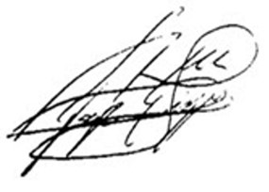  JORGE ENRIQUE BENEDETTI  Senador de la República | ANA MARÍA CASTAÑEDA  Senadora de la República

KATHERINE MIRANDA PEÑA
Representante a la Cámara

Isis Tijaro. Nuestras reglas. De un proceso tedioso a un ciclo menstrual poderoso. (2021) pág. 200.
IBID. pág. 202.
IBID. pág. 205.
Ver: https://consultorsalud.com/5-de-cada-10-ninas-de-poblaciones-vulnerables-en-colombia-no-tienen-ac ceso-a-productos-de-aseo-para-la-menstruación
La Corte ha señalado que a la categoría de bienes y servicios de primera necesidad pertenecen aquellos que “guardan una relación estrecha con el derecho al mínimo vital”. La jurisprudencia ha aludido en diferentes ocasiones a esta clase de bienes y servicios, pero en las ocasiones en las cuales lo ha hecho, ha procedido a referirse a ellos “sin enumerarlos o definirlos específicamente”, lo cual tiene su justificación en que los bienes que tienen una relación estrecha con el mínimo vital pueden variar con el tiempo y las circunstancias. No obstante, ha definido algunas notas o propiedades esenciales que deben tener los viene y servicios para incorporarlos en esa clase. Primero, deben ser aquellos que consumen “sectores muy amplios de la población”, y segundo que además cumplan la función de satisfacer “aspectos vitales de sus necesidades básicas”. Este último requisito lo satisfacen todo aquellos bienes y servicios que resulten indispensables para contar con las “condiciones económicas y espirituales necesarias para la dignificación de la persona humana y el libre desarrollo de su personalidad.” (Ver: https://www.alcaldiabogota.gov.co/sisjur/listados/tematica2.jsp?subtema=30835)
La propuesta del protocolo de atención en salud para atender adecuadamente dolencias derivadas de la vivencia menstrual es tomada del libro.
Isis Tijaro. Nuestras reglas. De un proceso tedioso a un ciclo menstrual poderoso. (2021)

